**小学数学二年级上册 期中模拟试卷（2）**

**一、选择题(满分16分)**

1．一根铁丝长90米，第一次用去36米，第二次用去25米，一共用去（    ）米。

A．29 B．61 C．39

2．三个小朋友折纸花，丁丁折了34朵，佳佳比丁丁多折24朵，宁宁比佳佳少折21朵，（    ）折得最多，（    ）折得最少。

A．丁丁，宁宁 B．佳佳，丁丁 C．宁宁，丁丁

3．下面的三角形，（    ）组不能拼成平行四边形。

A． B． C．

4．用5根同样长的小棒不能摆出的图形是哪一个？（　　）

A．三角形 B．平行四边形 C．五边形

5．积是6的算式是（    ）。

A．2＋4 B．6＋1 C．2×3

6．林林和他的4个好朋友，每人都有4支铅笔，他们一共有多少支铅笔？（    ）

A．8 B．16 C．20 D．25

7．小明和小军两人都看一本20页的书，小明每天看4页，小军4天看完了。他们谁看得快？（    ）。

A．一样快 B．小明 C．小军

8．下面哪一道算式与6÷6用同一句乘法口诀（    ）。

A．6÷1 B．6＋6 C．6×6

**二、填空题(满分16分)**

9．明明有29枚邮票，强强有9枚邮票。

（1）明明拿走( )枚，就和强强一样多。

（2）明明给强强( )枚，两人邮票枚数同样多。

10．这队小朋友共有( )人。

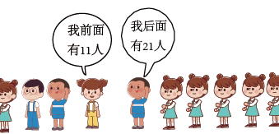

11．下图中有( )个四边形，( )个五边形，( )个六边形。

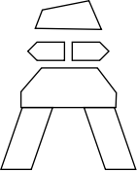

12．小丽用4个同样的小正方形拼出了一个较大的正方形，她至少再添( )个这样的小正方形就能拼出一个更大的正方形。

13．2个4相加，乘法算式：___________，口诀：___________。

14．6乘5写作( )，可以表示( )个( )相加，也可以表示( )个( )相加，计算时所用的乘法口诀是( )。

15．计算20÷4时，用的乘法口诀是( )。利用这句口诀再写出一道算式( )。

16．10是5的( )倍。

**三、判断题(满分8分)**

17．82－29－21和82－（29＋21）的计算结果不同。( )

18．一个五边形可以分成一个三角形和一个四边形。( )

19．6×3也可以写成6＋6＋6。( )

20．把8个苹果分成两堆，其中堆肯定是4个。( )

**四、竖式计算题(满分12分)**

21．(12分)用竖式计算。

27＋36－18＝        16＋28＋39＝

65－43＋19＝        92－36－18＝

**五、计算题(满分12分)**

22．(12分)口算。

25÷5＝   6×2＝  5×5＝   25＋5＝   18÷3＝  3×5＋5＝

6÷6＝   20÷4＝  3÷3＝   35－5＝   8÷2＝   5×4－3＝

16÷4＝   4×6＝  12＋4＝   12÷3＝   24÷4＝   10÷2＋9＝

**六、连线题(满分12分)**

23．(6分)找出同一双手套。（连一连）

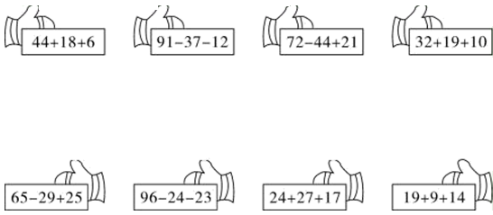

24．(6分)想一想，连一连。

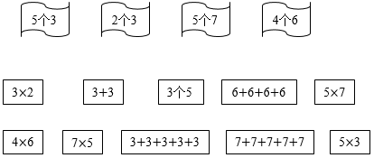

**七、解答题(满分24分)**

25．(6分)同学们参加我市“创建文明城市”活动，如果每个同学捡5个垃圾袋，那么第二小组的6个同学一共捡了多少个垃圾袋？



26．(6分)看图填空，并列式计算。

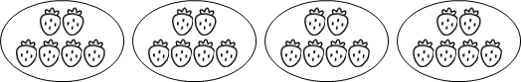

24个草莓，每盘放（    ）个，可以放（    ）盘。

（盘）

24个草莓，平均放在（    ）个盘里，每盘放（    ）个。

（个）

27．(6分)图书室一共有86本书，上周借出30本，本周还回来8本，现在图书室有多少本书？

28．(6分)小英看了一本72页的故事书。第一天看了26页，第二天看了29页，再看多少页才能看完？

**参考答案**

1．B

2．B

3．C

4．B

5．C

6．C

7．C

8．A

9．20     10

10．34

11．3     2     1

12．5

【解答】解：2×2＝4（个）

3×3＝9（个）

9－4＝5（个）

故答案为：5。

【分析】要拼出一个更大的正方形，边长得是3个小正方形，则总共需要9个，至少添的个数＝9－原来小正方形的个数。

13．2×4＝8     二四得八

14．6×5     6     5     5     6     五六三十

15．四五二十     4×5＝20或5×4＝20

16．2

【分析】10是5的几倍，用10÷5，算出结果即可。

【详解】10÷5＝2

【点睛】本题主要考查倍数关系，一个数是另一个数的几倍，用一个数÷另一个数即可。

17．×

18．√

19．√

20．×

21．45；83；

41；38

22．5；12；25；30；6；20

1；5；1；30；4；17

4；24；16；4；6；14

23．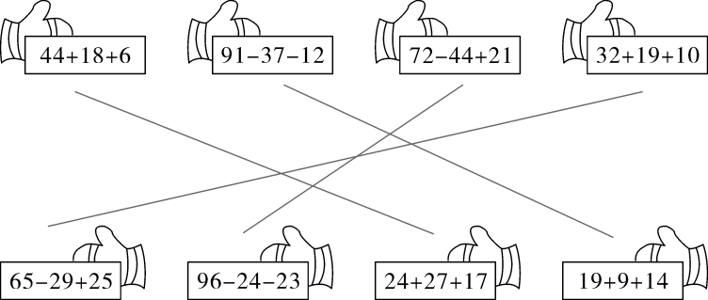

24．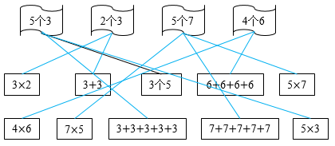

25．（个）

26．6；4

24÷6＝4（盘）

4；6

24÷4＝6（个）

27．86−30＋8＝64（本）

28．17页